台股食品類股趨勢分析與投資策略回測：相關性與風險對沖之研究

科系：資工四

學號：110590034

姓名：楊榮鈞

**1. 摘要**

本報告分析台灣食品股與台指期間的相關性以及趨勢，以探討該行業背後的市場連動關係。報告選擇食品股中皆具以以下六個重點公司進行詳細分析：味全 (1201.TW)，統一 (1216.TW)，愛之味 (1217.TW)，泰山 (1218.TW)，黑松 (1234.TW)，台鹽 (1737.TW)。

分析結果顯示：一些食品股和台指期保持高度相關，例如統一和黑松；而台鹽則表現出與市場保持獨立的特性。這些相當特性可為投資組合提供有效分散。

**2. 數據與方法**

**2.1 數據選擇**

數據選擇比對台指期(TAIEX Futures)的原因是台指期作為台灣股市主要指數，能夠正確反映台灣市場全體趨勢。

而選擇以下這六家食品公司，是因為以下這六家是在台灣中名氣比較大的食品商。

味全 (1201.TW)，統一 (1216.TW)，愛之味 (1217.TW)，泰山 (1218.TW)，黑松 (1234.TW)，台鹽 (1737.TW)

**2.2 數據來源**

數據是從yahoo finance取得食品股和台指期的每日收盤價格。

資料時間為2020年至2024年底，從2020開始是因為Covid-19從這時開始大幅度影響。

**2.3 資料處理**

將資料對 AdjClose 進行 Min-Max 正規化處理，讓不同公司間的價格有可比性。

**2.4 相關性計算方法**

使用相關係數值，以衡量個股與台指期間的相關穩定性：

**2.5 趨勢圖分析**

採用正規化過後的AdjClose的趨勢圖，直覺顯示各食品股和台指期的價格變化。

**2.6 根據自製回測策略觀察歷史投資結果**

利用 RSI 和 MA 合併成簡易策略，觀察此策略在歷史上的投資是否能夠成功。

買入邏輯：RSI < 30 且 MA 短期上穿長期，賣出邏輯：RSI > 70 且 MA 短期下穿長期。

**3. 結果分析**

**3.1 Yahoo的台灣食品股分類的所有股票與台指期的相關性與趨勢圖**

x軸為日期，y軸為經過Min-Max 正規化後的AdjClose

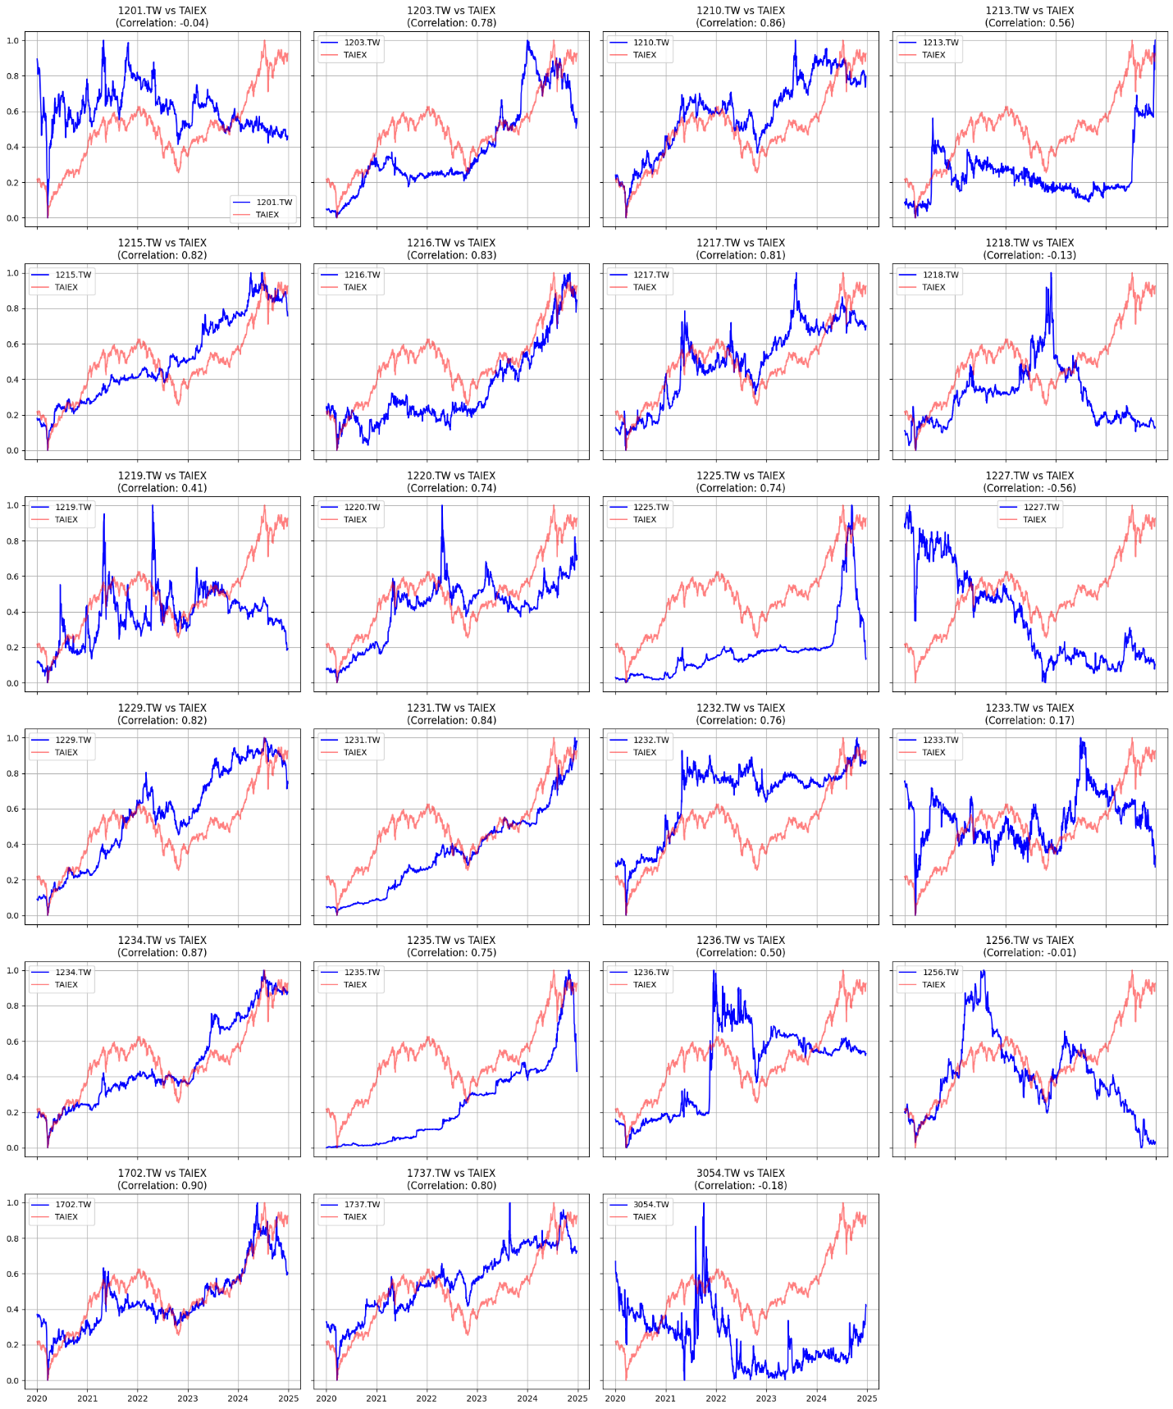

**3.2 重點公司分析**

**味全 (1201.TW)**

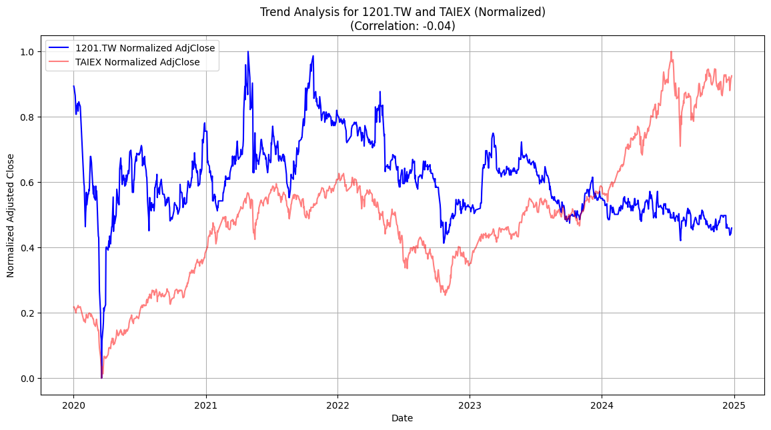

* 相關性：此股與台指期的相關性非常低，幾乎可以視為沒有直接關聯。
* 趨勢分析：1201.TW 的走勢在 2020 年疫情期間出現劇烈下跌，之後恢復波動性上升，但在整體大盤（台指期）2023 至 2024 年的持續上漲中，1201.TW 表現疲弱，並未跟隨大盤趨勢。

回測結果：



在利用自製回測的策略中，最終結果是賺75元（收益率 +0.075%）。

**統一 (1216.TW)**

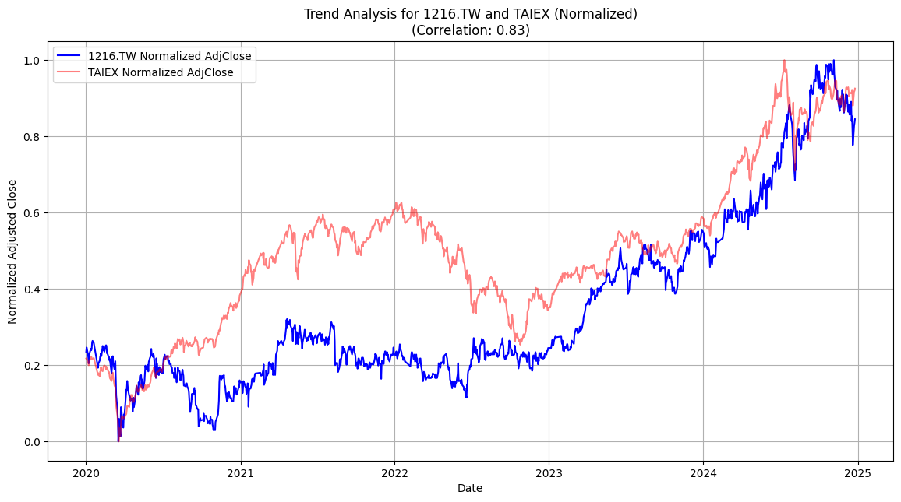

* 相關性：此股與台指期呈現高度正相關。
* 趨勢分析：從圖中可以明顯看出，1216.TW 的趨勢大致與台指期一致，疫情後穩定上漲，並且在 2023 至 2024 年大盤快速上漲期間有同步的強勁增長。

回測結果：



在利用自製回測的策略中，最終結果是賺560元（收益率 +0.56%）。

**愛之味 (1217.TW)**

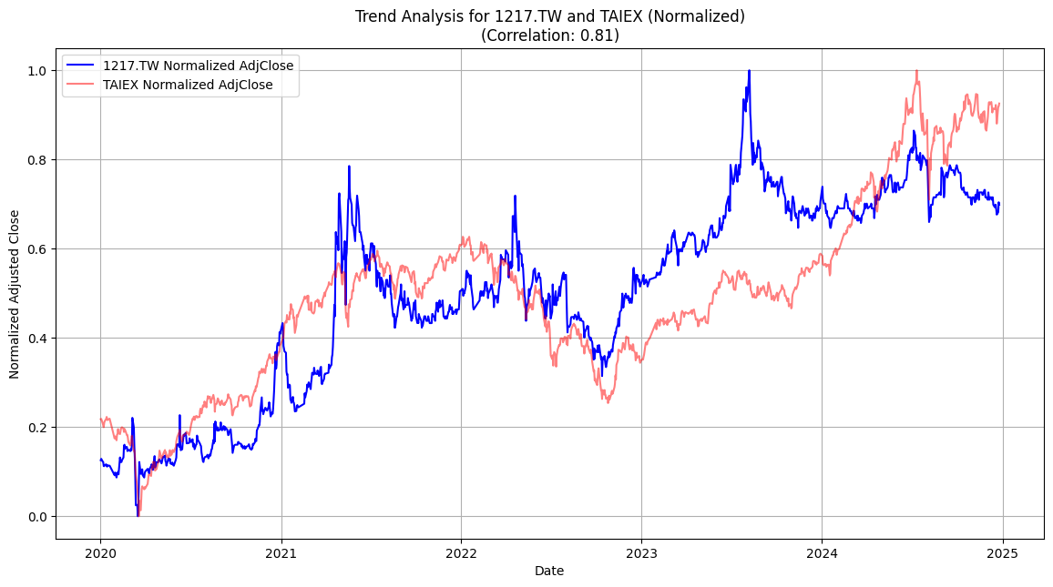

* 相關性：與台指期呈現高度正相關。
* 趨勢分析：與 1216.TW 相似，1217.TW 的趨勢大部分時候跟隨台指期，特別是在疫情後的恢復期和 2023-2024 年的強勁增長期，均顯示與大盤同步的特性，但某些局部波動略微偏離。

回測結果：



在利用自製回測的策略中，最終結果是賺15元（收益率 +0.015%）。

**泰山 (1218.TW)**

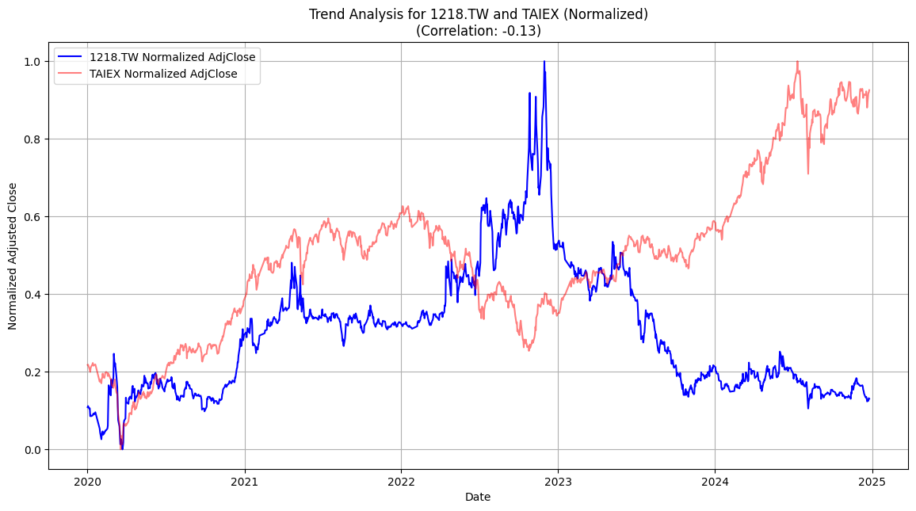

* 相關性：與台指期呈現弱負相關性，價格走勢與台指期並不一致，且有輕微的反向變化。
* 趨勢分析：股票價格的波動性較大，特別是在2022年有一個明顯的高峰，但之後價格大幅回落。整體走勢顯示波動劇烈，且與台指期的趨勢脫鉤。

回測結果：

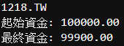

在利用自製回測的策略中，最終結果是賠100元（收益率 -0.1%）。

**黑松 (1234.TW)**

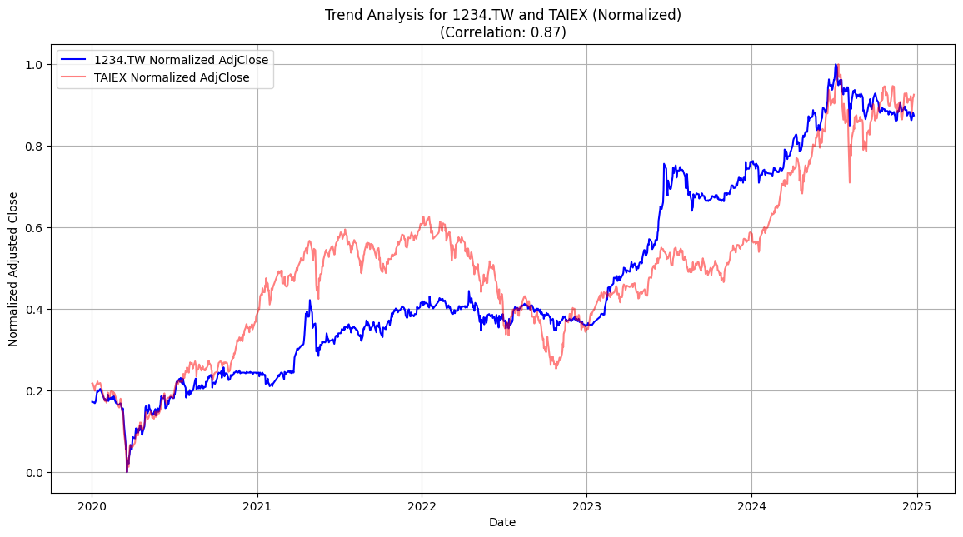

* 相關性：與台指期有很強的正相關性。
* 趨勢分析：2020年以來，股票價格與台指期呈現高度一致的正向增長趨勢。近期價格在高位穩定波動，與台指期依然保持緊密的聯動。

回測結果：



在利用自製回測的策略中，最終結果是賺500元（收益率 +0.5%）。

**台鹽 (1737.TW)**

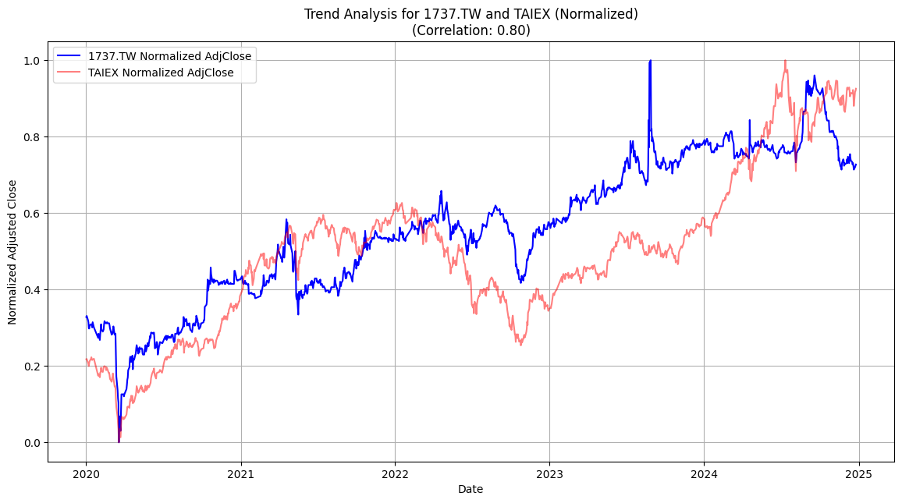

* 相關性：與台指期有很強的正相關性。
* 趨勢分析：股票價格與台指期的走勢基本一致，但在某些區段存在輕微的分歧。2023年後，該股票的價格增長趨勢有所放緩，但仍大致跟隨台指期的波動。

回測結果：



在利用自製回測的策略中，最終結果是賺75元（收益率 +0.075%）。

**3.3 回測策略分析**

**整體績效表現**：

回測結果顯示該策略在這些股票上的收益率普遍較低，整體增長有限。

唯一出現虧損的股票是 **1218.TW**，資金減少 $100。

**波動性與信號表現**：

在一些波動性較高的股票（如 1216.TW 和 1234.TW），策略表現略好，收益率較其他股票高，但整體仍低於預期。

**策略可能的問題**：

RSI 和均線的參數設置：可能對特定股票的波動性不敏感，導致錯過有效的買賣信號。

進場與出場條件過於簡單：市場走勢可能需要更複雜的條件過濾噪音。

**未來可優化方向**

1. **調整 RSI 和均線參數**：根據不同股票的歷史波動性，優化 RSI 週期和均線長度，適配每支股票的特性。
2. **增加風險管理措施**：設置止損和止盈條件，避免因市場大幅波動導致的潛在損失。
3. **引入更多技術指標**：加入其他指標（如 MACD、Bollinger Bands等）輔助判斷，避免單一策略的局限性。
4. **測試更長的回測期間**：檢查策略是否在不同市場條件下均有效，例如牛市、熊市或震盪市。
5. **多股票組合測試**：將策略應用於更大樣本範圍的股票組合，以驗證穩健性。

**4. 總結**

**4.1 台灣食品股的分散投資與風險對沖**

如果希望投資與大盤較無關聯的標的，1201.TW 、1218.TW是候選。

如果希望更貼近市場趨勢，1216.TW、1217.TW、1234.TW、1737.TW更為合適。

**4.2 台灣食品股的回測策略**

　　結合RSI和MA的簡易策略在短期內能小幅盈利，但整體收益率偏低且不穩定，說明策略的適用性有限，可能需要進一步優化參數和引入更多的輔助信號。此外，建議根據不同股票的特性，定制化策略參數，以提升策略表現。

**5. 程式碼**

https://github.com/kyynk/foodstock_analysis/